产品名称 | 型号 | 数量 | 参数要求 | 图片
数显迈克尔逊  干涉仪 | WSM100-S | 12台 | 1、最小读数能达到0.0001mm，动镜移动范围100mm；  2、两维调节架调节方便、调量大、不能挤压镜片；  3、传动系统运转舒适，丝杆的螺距细分为1/10000，尽量减少传动环节带来的误差，避免丢步现象；  4、能够使用数显表直接显示移动镜的位移测量值；  5、波长测量精度：当条纹计数为100时，测定单色光波长的相对误差≤2%  6、观察望远镜光学特性：放大率7×、出瞳直径5.3mm、视场角9°。 | 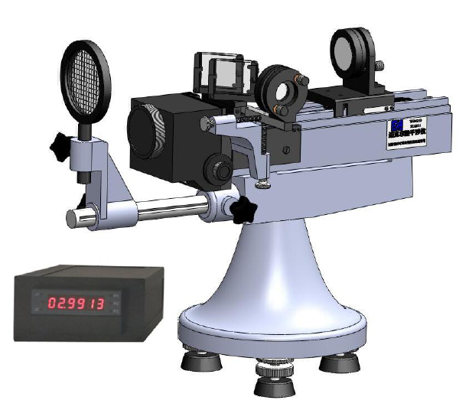
读数显微镜  （专利产品） | JXD-Bb | 12台 | 测量范围：0-50mm；测微读数鼓格值0.01mm；测量精度：≤0.015mm；放大倍数30^{X}。棱镜室360°可调，照明反射镜360°旋转。可调式45°反光镜。光学成像系统要更加清晰，畸变小；锁紧机构更加牢固、省力；光学系统调整采用斜齿啮合，在行程端点要有限位机构。使用镜管不能下滑。 | 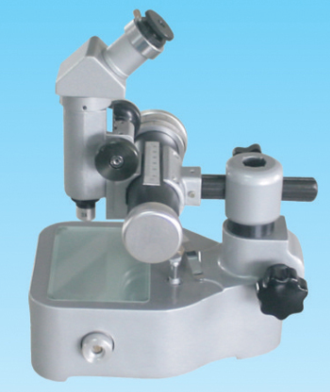
牛顿环 |  | 12个 | 曲率半径：1500~2000mm，外型尺寸：φ65×26，通光孔径：45mm。 | 